МИНИСТЕРСТВО ПРОСВЕЩЕНИЯ РЕСПУБЛИКИ БАШКОРТОСТАН

Государственное автономное ПРОФЕССИОНАЛЬНОЕ ОБРАЗОВАТЕЛЬНОЕ УЧРЕЖДЕНИЕ

УФИМСКИЙ КОЛЛЕДЖ СТАТИСТИКИ, ИНФОРМАТИКИ И ВЫЧИСЛИТЕЛЬНОЙ ТЕХНИКИ

ОТЧЕТ ПО ЛАБОРАТОРНОЙ РАБОТЕ №2

По МДК.05.02. Разработка кода информационных систем

Выполнил студент группы 23 Веб-2

Хасанов Вадим Ильгизович

Проверил(а) преподаватель информатики

и программирования

Дмитриева Елизавета Константиновна

2025

**СОДЕРЖАНИЕ**

**ТЕМА** 2

**ЦЕЛЬ** 2

**ЗАДАЧИ** 2

**ХОД РАБОТЫ** 3

**РЕЗУЛЬТАТЫ РАБОТЫ** 5

**ВЫВОД** 6

**ТЕМА**

Приведение таблиц к 1НФ, 2НФ и 3НФ

**ЦЕЛЬ**

Закрепить знания по приведению таблиц к определенным формам, построить новые таблицы.

**ЗАДАЧИ**

Привести таблицу с темой «Спортивные команды» к 1НФ, 2НФ и 3НФ.

**ХОД РАБОТЫ**

* + - 1. Проанализировав свою тему, добавил новый лист, с названием «1НФ» и привел таблицу к 1НФ, делая ее атомарной (Рисунок 1).

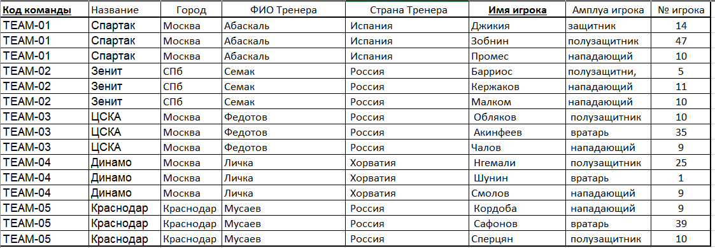

Рисунок 1. 1НФ.

* + - 1. Также добавил главный ключ (PK) и все возможные ФЗ для дальнейшей работы (Рисунок 2).

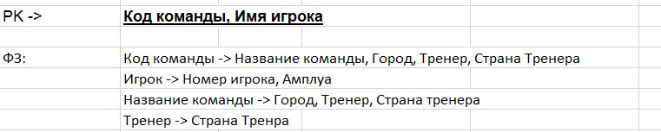

Рисунок 2. PK и ФЗ.

* + - 1. Для приведения к 2НФ, создал новый лист с названием «2НФ» где создал 2 отношения с ФЗ из 1НФ (Рисунок 3).

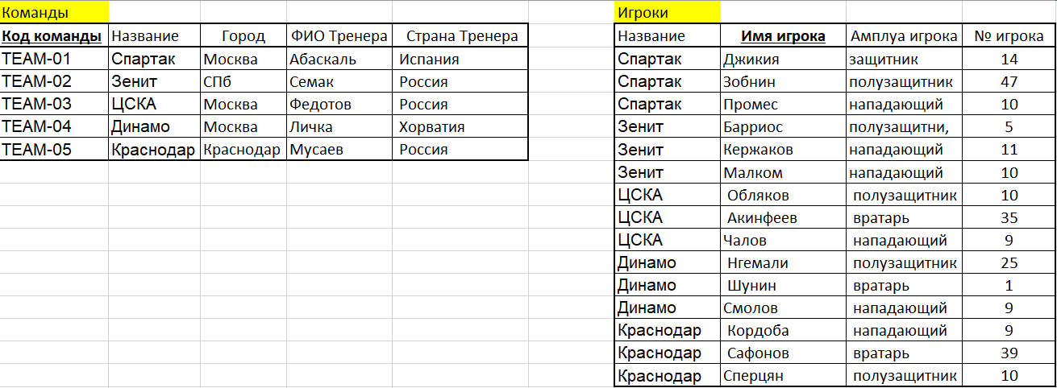

Рисунок 3. 2НФ.

* + - 1. Также как и в 1НФ, нашел зависимость, в данном случае она будет транзитивной (Рисунок 4).



Рисунок 4. Транзитивная ФЗ 2НФ.

* + - 1. Чтобы привести к 3НФ, создал третий лист, где убрал транзитивную зависимость, создав 3 таблицу (Рисунок 5).

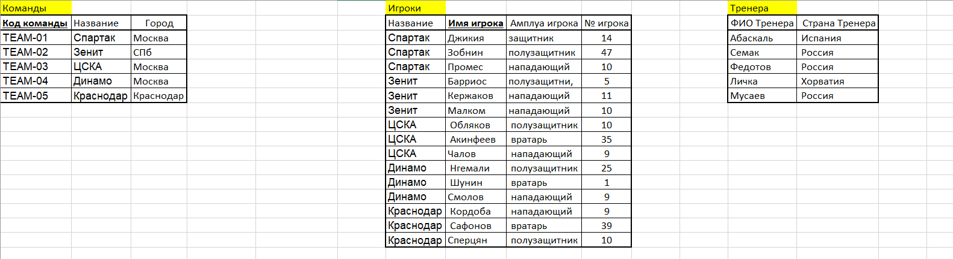

Рисунок 5. 3НФ.

# **РЕЗУЛЬТАТЫ РАБОТЫ**

1. Созданы три новых отношений в разных НФ.

# **ВЫВОД**

В результате выполнения лабораторной работы цель была достигнута, а задачи выполнены. Построенные таблицы позволили закрепить теоретические знания на практике.